1. Pengertian Fibonacci

Adalah deret bilangan bulat yang tak terhingga.

Contoh :

0 1 1 2 3 5 8 …………….. n

Hal tersebut terjadi dan dapat dihitung, dengan menjumlahkan dua bilanagan terdekat pada urutan sebelumnya.  
sedangakan nilai ‘n’ sendiri akhiran yang tidak diketahui pasti, kecuali pada orang yang menginputkan sendiri.

1. Implementasi Algoritma dalam Program.

Saya mengimplementasikan pada program aplikasi console dengan bahasa C#, dengan beberapa langkah berikut.

1. Membuat variable “jumlah; a;b;c”.
2. Isi variable “a=0; b=1; c=0;”.
3. Cara kerjanya : ketika ada perintah memasukan Input, maka input tersebut termasuk dari value dari variable “jumlah;”.
4. Ketika telah di input value dari variable “jumlah;”, maka perhitungannya agar sesuai apa yang diharapkan adalah :   
   untuk nilai/hasil apabila belum mencapai value yang diinputkan(jumlah), akan dilakukan perulangan  
   I =3; I <= jumlah; i++  
   c = a+b  
   a= b; b = c;  
     
   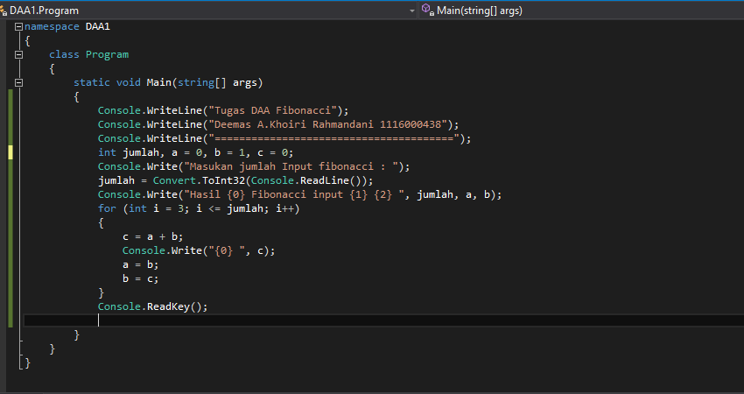
5. Output nya  
   